„Z Pieśnią do Niepodległej”

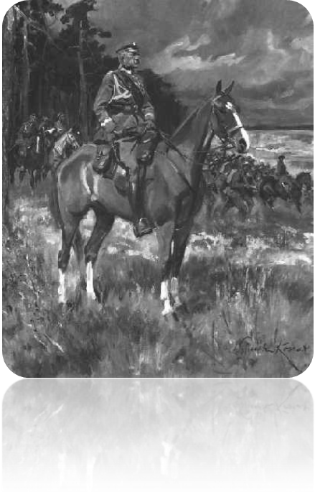

IX SKARŻYSKI PRZEGLĄD PIEŚNI PATRIOTYCZNEJ

POD PATRONATEM
PREZYDENTA MIASTA SKARŻYSKA-KAMIENNEJ KONRADA KRÖNIGA

SKARŻYSKO-KAMIENNA – 2016

REGULAMIN

- Organizatorami Przeglądu są: Miejskie Centrum Kultury im. L. Staffa w Skarżysku-Kamiennej, Wydział Kultury, Oświaty i Sportu Urzędu Miasta w Skarżysku-Kamiennej,
- Konkurs adresowany jest do przedszkoli, uczniów szkół, placówek oświaty i kultury oraz mieszkańców z terenu całego Województwa Świętokrzyskiego.

- Główne cele:
- popularyzacja pieśni patriotycznych wśród młodego pokolenia, kultywowanie tradycji i postaw patriotycznych,
- integracja środowisk kombatanckich,
- prezentacja dorobku artystycznego poszczególnych placówek i instytucji, aktywizacja środowisk twórczych,

- Konkurs zostanie przeprowadzony w pięciu kategoriach wiekowych:
- Przedszkola
- Szkoły podstawowe klasy I-III
- Szkoły podstawowe klasy IV-VI
- Gimnazja
- Otwarta - szkoły ponadgimnazjalne i dorośli

Uwaga! Zespoły mogą liczyć do 10 osób.

- Każdy wykonawca przygotowuje jeden utwór - pieśń lub piosenkę nawiązującą do tematyki patriotycznej.

- Utwór może być wykonany jako prezentacja solowa z własnym akompaniamentem lub podkładem CD lub wykonany przez zespół wokalny, zespół wokalno-instrumentalny.

Organizatorzy zapewniają nagłośnienie i odtwarzacz płyt CD.
Z uwagi na ograniczenia czasowe części konkursowej, każda placówka może zgłosić tylko dwie prezentacje.
- Prezentację wokalną oceniać będzie JURY KONKURSOWE powołane przez organizatorów. Kryteria oceny:
- dobór repertuaru zgodny z tematem konkursu
- walory głosowe, emisja głosu
- interpretacja
- umiejętność śpiewania na głosy (w przypadku zespołów)
- ogólny wyraz artystyczny
- aranżacja utworu
Wszyscy uczestnicy otrzymają pamiątkowe dyplomy, najmłodsi wykonawcy drobne upominki, a laureaci – nagrody
Ponadto finaliści konkursu zostaną zaproszeni do koncertu galowego, który odbędzie się 16.11.2016 o godzinie 17:00

- Konkurs rozpocznie się o godz. 9.00 w dniu 14 listopada 2016 (poniedziałek) w Miejskim Centrum Kultury w Skarżysku-Kamiennej,
ul. Słowackiego 25.
FINAŁ KONKURSU odbędzie się 16 listopada 2016 (środa)
o godz. 17.00

Szczegółowy program konkursu będzie dostępny na stronie MCK www.mck.skarzysko.pl po zamknięciu listy zgłoszeń. Zgłoszenia do konkursu przyjmowane będą w Miejskim Centrum Kultury do dnia
4 listopada 2016 (piątek) do godziny 16⁰⁰ tylko na druku „Kart zgłoszenia”

Adres Organizatora
Miejskie Centrum Kultury ul. Słowackiego 25
26-110 Skarżysko- Kamienna
Koordynator przeglądu –Katarzyna Piwnik tel . 41/253 14 82 wew. 119
888-758-999

O wszystkich innych szczegółach konkursu nieujętych w Regulaminie decydują Organizatorzy.
Zapraszamy do udziału

